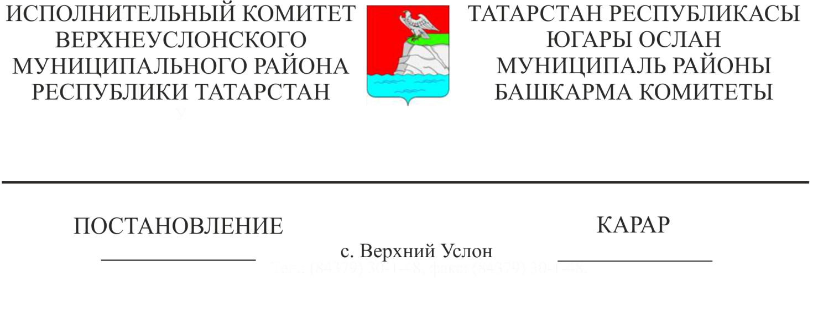
Югары Ослан муниципаль районы башкарма комитеты җитәкчесенең 2013 елның 11 сентябрендәге 1361 номерлы карары белән расланган 2017 елның 1 сентябренә кадәр авария хәлендәге торак фондыннан гражданнарны күчерү буенча муниципаль адреслы программага үзгәрешләр кертү турында

Татарстан Республикасы Югары Ослан муниципаль районы башкарма комитеты КАРАР БИРӘ :

Югары Ослан муниципаль районының авария хәлендәге торак фондыннан гражданнарны күчерү буенча муниципаль адреслы программага 2017 елның 1 сентябренә кадәр (алга таба - Программа), Югары Ослан муниципаль районы Башкарма комитеты җитәкчесенең 2013 елның 11 сентябрендәге 1361 номерлы карары белән расланган (Югары Ослан муниципаль районы Башкарма комитеты җитәкчесенең 2014 елның 04 апрелендәге 424 номерлы, 2015 елның 11 июнендәге 830-а номерлы карарлары кертелгән өстәмәләр һәм үзгәрешләр белән) түбәндәге үзгәрешләрне кертергә:
Программага кушымтада «9 күчерелә торган биналар саны» сүзләрен «8» сүзләренә алмаштырырга.
Карарларның 1,2,3 кушымталарын кушымтада бирелгән яңа редакциядә бәян итәргә.

Башкарма комитет җитәкчесе Л.С. Хәкимҗанов

Әзерләде һәм бастырды:
Бурдина Т.Н.
5 нөсхә

